**Q1. Explain the differences between** **unrelated color and****related color ?**

圖一、Q1提示圖

* **相關色（Related color）**
  + 則是指**在色彩上具有和諧關聯或聯繫的顏色**。它們通常在**色相、飽和度或亮度上具有相似之處**。相關色往往相互補充，當它們一起使用時會產生和諧感、也會被認為與所看到物件區域是相似的顏色。例如，類似色彩方案中的顏色相鄰且相似。
  + 例如下列是以Powerpoint自製出來的各個顏色色塊(圖二至圖十)，他們都是利用RGB色度系統中將R設置為255所組成。

|  |  |  |
| --- | --- | --- |
| 圖二 | 圖三 | 圖四 |
| 圖五 | 圖六 | 圖七 |
| 圖八 | 圖九 | 圖十 |

* **不相關的顏色(Ｕnrelated color)**

也就是與任何其他顏色隔離的區域的顏色[1]。不相關顏色的典型例子是被黑暗背景包圍的自發光刺激，就像在黑夜中看到的海洋或交通號誌[2]。如下圖所示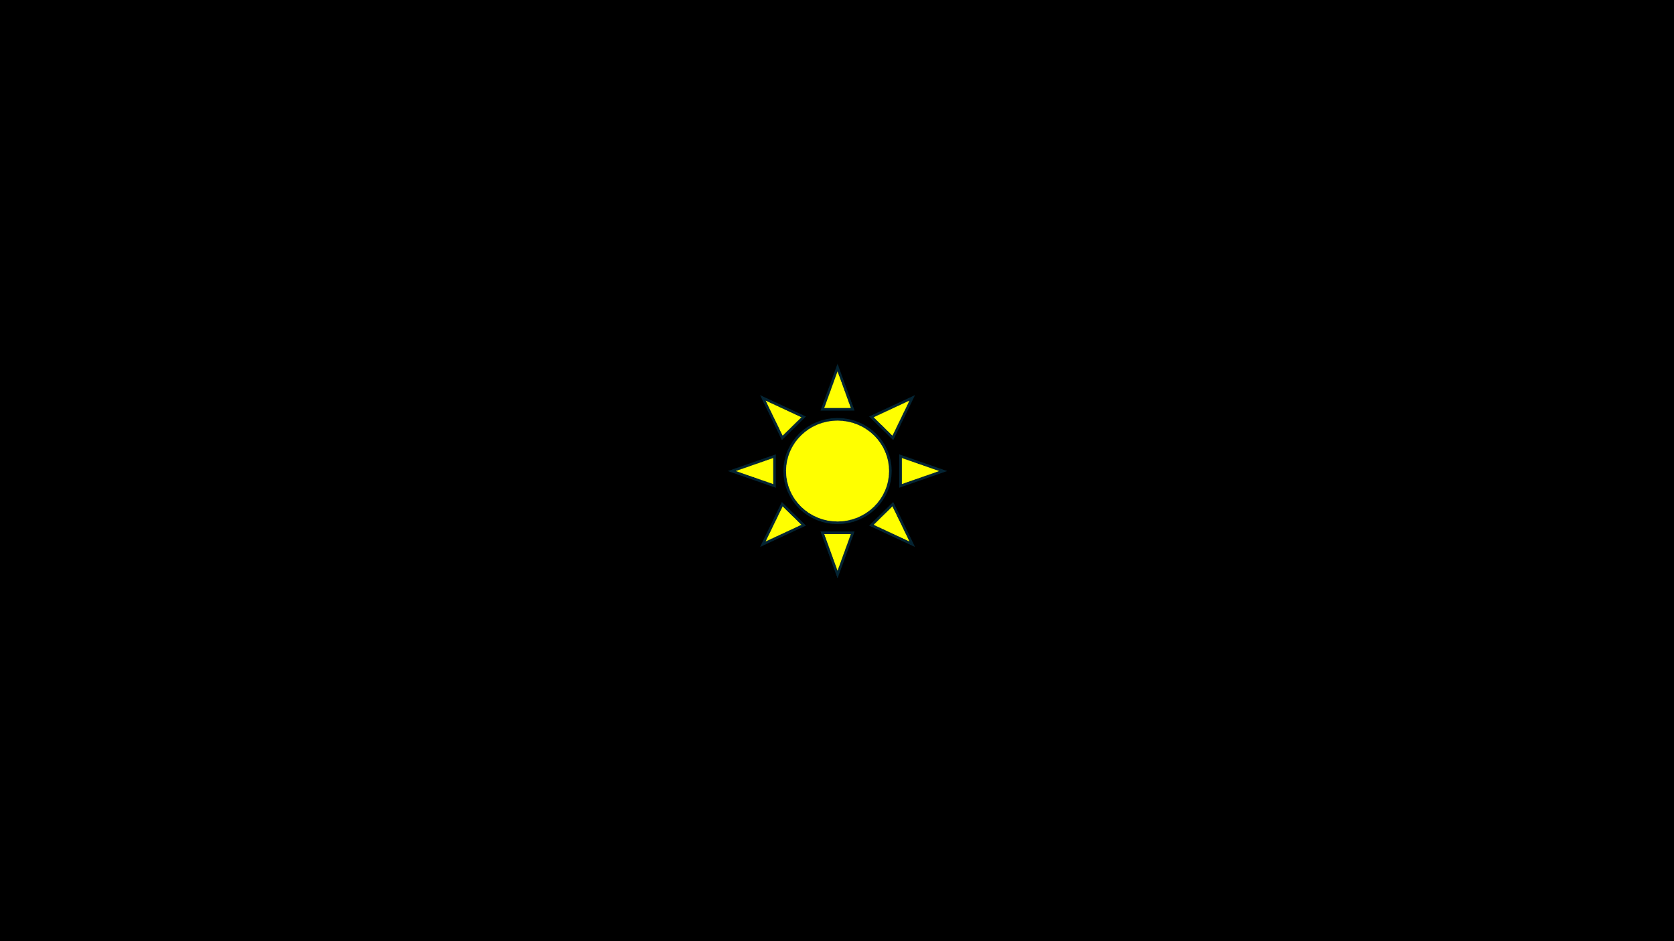

圖十一、黑暗背景包圍的自發光刺激釋例

* 影像品質評估的要素，在於觀察者感知到之刺激的出現是與人類色覺相關的複雜和多階段過程的結果[3]，就像是桿狀細胞（rod cell）的敏感性、錐狀細胞（cone cell）壓縮、對手調製、人類視覺系統的非線性等等。
* **顏色刺激**的物理測量**必須與當前觀看條件和人類視覺感知模型的測量相結合**，**以便對感知做出合理的預測屬性[4]。**這正是**色彩外觀模型（以下簡稱 CAM）**的設計目的。
* 在實際觀測的情境而言，觀測者感知到的顏色會因為以下幾種因素而受影響：
  + **取決於觀測者對顏色刺激的光譜分布**
  + **受刺激區域的大小、形狀、結構和周圍環境**
  + **視覺系統的觀察狀態，若是人類為受測者，就是人類眼睛視覺系統的受觀察當下的狀態**
  + **對普遍、類似觀察情況的經驗**

所以我們可以說**「顏色是比較而來的」，就像上面提示圖片中的背景色不同，可知觀測環境與觀測時間若產生變化，給觀測者帶來的視覺刺激會不相同，觀測者所感知到的顏色也可能產生不同的理解，故上述提及的相關色與非相關色在不同情境與觀測環境下也可能會有不同的觀察結果。**

**Q2. Explain the differences between self luminous and surface color ?**

**圖十二、Q2提示圖**

* 物理意義而言，顏色的意義是由一物體發射或是反射可見光電磁波或色光光譜的分布，大致分為**自發光顏色（Self luminous）**和**物體色（Surface color）**。
* 色彩視覺需要具備三要素：物體、光源及視覺系統。
* **自發光（Self luminous）**
  + 由一物體發射可見光電磁波或色光光譜分布，即能夠**自行發出光的物體或物質**，例如燈泡、星星或螢光材料。它們通過化學反應、電能或其他方式產生光。
  + 三刺激值解釋自發光色
    - 若想要以三刺激值的概念去解釋自發光色，則需要考慮發光體本身發出的光，透過測量找出受測物本身發出光的三刺激值X、Y、Z，並透過三刺激值X、Y、Z計算出CIE彩色座標的x、y、Y，並描述x、y在色度圖中的座標位置。
* **物體色（Surface color）**
  + 指物體通過**反射可見光電磁波或色光光譜而被感知的物體或物體表面的顏色，物體本身不發光**。我們能看到的物體顏色主要是通過與入射光相互作用來產生顏色感知，物體色由物體表面吸收和反射的光線波長決定。
  + 故，使用白光照明物體時，會因為波長不同造成反射程度（反射率：Reflectance）不同，人類眼睛看到的物體就會帶有不同的顏色。
  + 例如：觀察者對樹葉看起來是綠色的，因為樹葉透過入射光中吸收紅色波長(red wavelengths)和藍色波長(Blue wavelengths)，最終只向觀察者觀察者反射綠色。
  + 三刺激值解釋物體色
    - 測量受測物體表面透射或反射的光強度，得到X、Y、Z三刺激值，利用三刺激值X、Y、Z計算出物體在CIE色度圖上的彩色座標x、y、Y，而Y在這裡就是反射物體的光反射率。

　　除前述提及的自發光和物體色定義差別與其對應的三刺激值表示外，上面圖十二中觀測者（假設圖中的觀測者是同一人）觀察目標物的距離沒有被準確指出，不過我們可以發現到觀察環境的光源不同、光強度可能也不同，這些因素都有可能影響人類眼睛觀察到的結果。

　　人類眼睛觀測視角範圍的環境因素可以細分為**色刺激**和**背景刺激**、**周遭環境刺激（如圖十三所示）**，除考慮單純的色刺激，也考慮到不同設備、光源、背景色和不同程度的照度因素的影響，如同下面提及的幾個因素。

* **色外貌現象**
  + **同時對比（Simultaneous contrast）**
    - 同樣物理刺激量的色彩，若是在不同背景色彩下，人類眼睛能接受到的刺激量會因背景色不同而有不同的視覺感受。
* **視覺能見度(Visibility)**
  + 人類眼睛對於物體清晰程度的觀察能力稱為「視覺能見度」，可能和上圖情況有關連的視覺能見度的要素如下：
  + 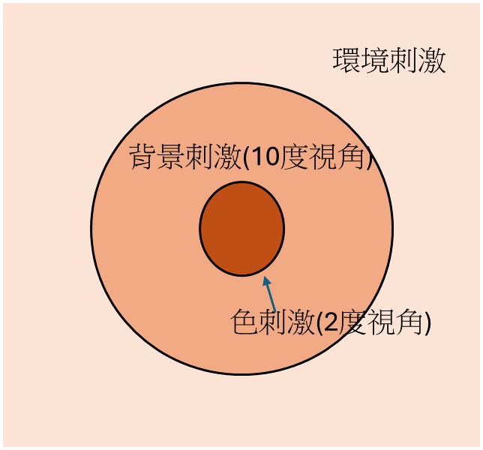**對比（Contrast）**：所視物體其物體亮度與其背景亮度之相對值，此亮度會受光源位置與室內反射有關，會受到人類眼睛恰可分辨的亮度差值與背景亮度的比率影響。
  + **大小（Size）**：就是「東西越大越看的清楚」，觀察物與我們的距離不同，觀察物在我們視網膜上產生的大小也不同，也就是視力（人眼的解析度）的影響。
  + **亮度（Luminance）**：環境的亮度與人眼的視明度動態範圍有關聯。

**圖十三、背景刺激與色刺激**

**Q3. How transform color image into black-and-white image　?**

**圖十四、Q3提示圖**

* 將彩色圖像轉換為黑白（灰度）圖像有多種方法。一種常見的方法是**灰度轉換**，其中每個像素的強度根據原始彩色圖像的亮度值計算而來，可以選擇使用不同的算法。
* 最大值法：選擇彩色影像中的最大亮度作為灰度值。
* 平均值法：選擇彩色影像中的平均亮度作為灰度值。
* 加權平均法：則是考慮人類眼睛對於不同顏色通道的敏感度、對RGB三分量加權平均後再計算灰度值。
* 例如取RGB（紅色、綠色、藍色）通道的加權平均值，或者使用特定的顏色空間轉換，如YCbCr顏色空間中的亮度（Y）通道。
* 其他如去飽和度，移除每個像素的飽和度組分，同時保留亮度信息。
* 而在彩色至灰階影像轉換之研究[5]中，考慮到影像不同但是亮度相同的情況，若單就亮度來進行灰階轉換方法的結果可能會使原始圖像中的特徵消失。故此研究是先將影像劃分為不同區塊再計算灰度值（灰階值），並在灰度（灰階）計算時考慮各區塊的色彩資訊和機率等因素，下面簡單說明轉換的方法：將影像區分為兩個區塊，取其中一區作為對應代表，來判斷轉換前後差異大小，以區塊轉換後亮度值與轉換前色彩差異的能量最小化為目標去計算各區塊轉換後的亮度，再將區塊內的像素與其對應的像素配對，利用像素間的關聯性計算出每個區塊的色彩權重，最後將像素的亮度、其對應的色彩資訊、轉換前後的亮度差異相加計算出灰階值，最後灰階值結合像素對應到各區塊的機率來完成灰階轉換。

**Q4. Is it possible to change black-and-white image into color image.**

**圖十五、Q4提示圖**

* 彩色化是一項專業的電腦輔助過程，其目的是為單色圖像或電影添加色彩。這個過程通常需要將圖像分割成不同的區域，並在連續圖像中跟蹤這些區域的變化。然而，實際操作中這兩項任務都相當困難，因此彩色化過程通常需要大量的用戶干預。
* 在Natural Image Colorization研究[6]中，提出了一個假設：「在時空（space-time，時空、空間時間）中，具有相似強度的鄰近像素應該具有相似的顏色。」透過利用二次成本函數將這個假設形式化，並找到了一種能夠有效解決的標準技術。此方法需使用少量的彩色塗鴉標註圖像，被指定的顏色就會自動在時空（space-time）中擴散，從而生成一個完全彩色化的圖像或序列。研究表明，即使用戶只給出相對較少的彩色塗鴉標註，也能獲得高品質的靜態圖像和電影片段的彩色化效果。
* Natural Image Colorization研究[7]中指出，可以透過使用Color labeling 和 Color mapping的技術將黑白圖像轉換為彩色圖像，Color labeling 階段是將圖像中應該共享相似顏色的像素分組為連貫區域，而 Color mapping 階段則進一步微調每個連貫區域中的顏色，雖然透過這兩個階段技術能將黑白圖像轉為彩色，但這些方法在處理紋理豐富的圖像時效果不佳，而目前自然圖像中的紋理種類繁多，紋理空間無法清晰地分類，因此僅能根據局部樣本來進行優化。

**Q5. Explain the causes of ” color vision decency” .**

**圖十六、Q5提示圖**

* **混淆色線(Confusion line)**
* **人類眼睛構造中具有能夠感知光線和顏色的視錐細胞，視錐細胞主要負責日間視覺(明視覺)，以及只能感知光線的視柱細胞，**對色覺障礙者而言，主因是由於缺少紅、綠、藍感光細胞，而容易對CIExy色度圖上指定同一條色線的顏色造成混淆，也就是說只要指定在同條色線上，就算兩色距離很遠，色覺障礙者仍會將兩色視作同色而無法辨別兩者顏色區別。
* LMS敏感度曲線，分別對應紅、綠、藍光波段，可以發現圖十六中中波長M與長波長L有很大的重疊的部分。
* 人類眼睛的色覺感知根據 Young-Helmholtz 中的理論[8]，人類的色覺是來自視網膜三種錐狀細胞相互作用而產生。當光線入射眼睛時，三種錐狀細胞各自受到刺激產生不同程度的興奮反應，最後在腦中產生相應色覺。
* **色覺異常 （Color Vision Deficency, CVD）**可以分為**先天性色覺異常**與**後天性色覺異常**兩大類。
* 後天性色覺異常主因較單純，例如因為視網膜、視神經病發生色覺異常。
* **先天性色覺異常**
  + 由於人類辨識顏色的基因源於 X 染色體，先天性色覺異常主要通過 X 染色體遺傳所發生[9]-[10]。因此，若母親為色覺異常，其所生的兒子必定遺傳為色覺異常者。
  + 最先發現色覺異常是英國學者約翰．道爾頓（John Dalton, 1766-1844），道爾頓本身就是色覺異常者，該學者於 1798 年出版第一部論述色覺異常的科學著作“Extraordinary facts relating to the vision of colours: with observations”[11]，成為世界上第一位提出色覺異常的學者，為感謝道爾頓的貢獻，色覺異常又稱為「道爾頓症（Daltonism）」。
* 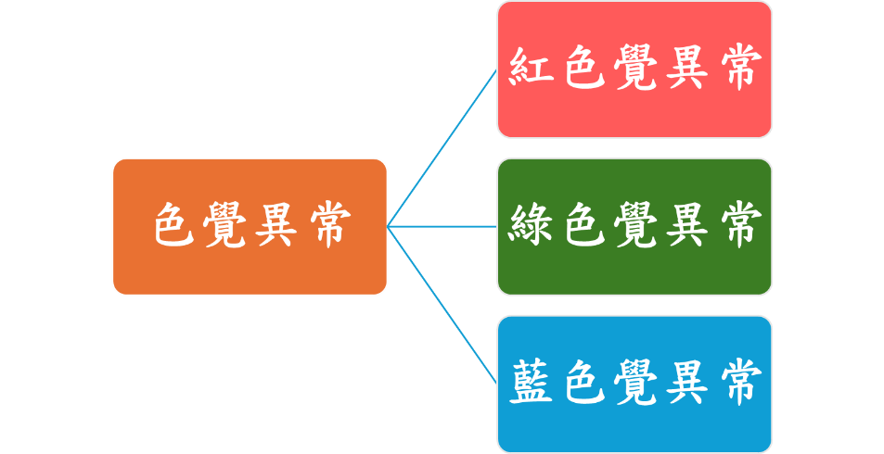**色覺異常**分為**紅色覺異常、綠色覺異常、藍色覺異常**等三類。

**圖十七、色覺異常分類圖**

* 正常色覺者的三種錐狀細胞功能正常，而色覺異常者則是其中一種、兩種甚至三種錐狀細胞功能異常或喪失所造成[12]-[13]。
* 色覺異常種類依照錐狀細胞功能異常或喪失區分為第一、二、三型。
* **第一型色覺異常／第一型色覺障礙**
  + 長波長錐狀細胞異常，控制紅色訊號的L敏感度曲線往M曲線方向移動。
  + 依照Ｌ曲線移動程度分二色紅色盲、三色紅色弱。
* **第二型色覺異常／第二型色覺障礙**
  + 中波長錐狀細胞異常，控制綠色訊號的M敏感度曲線往L曲線方向移動。
  + 依照Ｍ曲線移動程度分二色綠色盲、三色綠色弱。
* **第三型色覺異常／第三型色覺障礙**
  + 短波長錐狀細胞異常，控制藍色訊號的Ｓ敏感度曲線往M曲線方向移動。
  + 依照Ｓ曲線移動程度分二色藍色盲、三色藍色弱。
* 第一型與第二型色覺異常稱為紅／綠色覺異常，第三型色覺異常則為藍色覺異常。目前發現第二型色覺異常最多，其次為第一型色覺異常，而第三型色覺異常較為少見。
* 除了對色覺異常者的種類區分外，色覺異常的情況能夠依照異常的嚴重程度做區分為異常三色覺、二色覺、單色覺。
* **異常三色覺（anomalous trichromacy）**
  + 異常程度較輕微，僅**其中一種錐狀細胞異常**，辨認顏色時稍為容易受到混淆。
* **二色覺（dichromacy）**
  + 異常程度較為嚴重者，表示**其中一種錐狀細胞功能喪失**，僅能辨認二色與明暗的差異。
* **單色覺（monochromacy）**
  + 就功能喪失的程度而言，單色覺是三種色覺異常程度最嚴重的，單色覺發生**代表三種錐狀細胞功能喪失**，僅能感應明暗。
* 色覺異常者當中，異常三色覺為最多，其次為二色覺，單色覺的情況則是非常少見。
* 表1本研究[14]整理色覺異常的類型與嚴重程度之分類。

表1 色覺異常的類型與嚴重程度之分類[15]

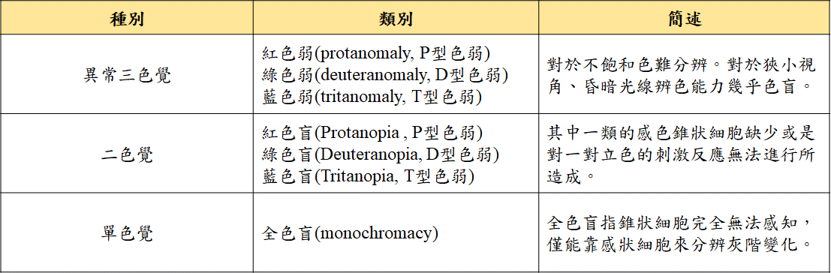

參考資料

1. International Commission on Illumination. (1957). International lighting vocabulary (Vol. 1). CIE Bureau central.
2. Withouck, M., Smet, K. A., Ryckaert, W. R., & Hanselaer, P. (2015). Experimental driven modelling of the color appearance of unrelated self-luminous stimuli: CAM15u. Optics Express, 23(9), 12045-12064.
3. 胡國瑞, 孫沛立, 徐道義, 陳鴻興, 黃日鋒, 詹文鑫, & 羅梅君. (2009). 顯示色彩工程學,第262頁.
4. Fairchild, M. D. (2013). Color appearance models. John Wiley & Sons.
5. 賁致修 (2013)。彩色至灰階影像轉換之研究。碩士論文。國立中興大學
6. Anat L., Dani L., Yair W. (2004) Colorization using Optimization.
7. Qing L., Fang W., Daniel C. O., Lin L., Ying-Qing X., Heung-Yeung S. (2007) Natural Image Colorization.
8. Sherman, Paul D. Colour vision in the nineteenth century: the Young-Helmholtz Maxwell theory. Taylor & Francis (1981)
9. Neitz M., Neitz J. (2000). Molecular genetics of color vision and color vision defects. Arch. Ophthalmol., 118(5), 691–700
10. Deeb S. S. (2004). Molecular genetics of color-vision deficiencies. Vis. Neurosci.,

    21(3), 191–196
11. Dalton J. (1798). Memoirs of the Literary Philosophical Society of Manchester.

    Extraordinary facts relating to the vision of colours: with observations, 5, 28–45.
12. Pokorny J., Smith V. C. (1981). A variant of red-green color defect. Vision Res.,

    21(3), 311-3177.
13. Mollon J. D., Pokorny J., Knoblauch K. (2003). Normal & defective colour vision.

    Oxford University Press
14. 劉忠濟（2018）。利用多頻道LED系統改善紅綠色覺異常者的辨色能力。碩士論文。國立臺灣科技大學
15. 蔡怡真（2012）。開發數位化色覺異常檢測技術。碩士論文。國立台灣科

    技大學